Benetton y los mapuches, batalla sin fin en la Patagonia argentina
Un grupo de indígenas se instala en una parte de las 900.000 hectáreas con 100.000 ovejas que tiene el grupo italiano en el país austral. Los intentos por sacarlos han acabado con heridos graves.
CARLOS E. CUÉ, Leleque
Fotografía y vídeo: Mariana Eliano

Batalla en un paraíso
Carlo Benetton, el hermano pequeño de la familia que controla el imperio textil italiano, es uno de los muchos millonarios del planeta enamorado de la Patagonia argentina. En 1991, el grupo compró en este paraíso 900.000 hectáreas (un espacio mayor que la Comunidad de Madrid) en las que crían casi 100.000 ovejas, que llegaron a producir el 10% de la lana de la firma. Carlo viaja cuatro veces al año para disfrutar con amigos y de paso controlar la producción que será la base de su ropa. Pero su plácida y enorme finca se ha encontrado con un problema al que nadie sabe cómo hacer frente: un grupo de mapuches, los indígenas que ocupaban estas tierras hasta que fueron prácticamente aniquilados por los argentinos a finales del siglo XIX, se ha instalado en una pequeña parcela con la intención declarada de “empezar la reconstrucción del pueblo mapuche”. “Esto es como si yo ahora fuera a Inverness, en Escocia, a reclamar las tierras de mis antepasados”, protesta Ronald McDonald, nieto de escoceses que llegaron a la Patagonia para cuidar ovejas, y administrador general de la empresa de Benetton, Compañía de Tierras del Sud Argentino. McDonald recorre con un todoterreno la enorme finca en un paraje sobrecogedor, con los majestuosos Andes de fondo. Solo las ovejas y el viento patagónico rompen el silencio. Los gauchos que las pastorean también son mapuches. Algunos son primos de los rebeldes. Pero unos cobran de Benetton y llevan caballos ensillados, los otros no tienen casi nada y montan a pelo, como sus antepasados.
La tensión es permanente. “¿De quién es la Patagonia? Ellos hablan de violencia, pero mataron y humillaron a nuestros abuelos, repartieron a las niñas para los hombres en Buenos Aires. Ellos agacharon la cabeza, nosotros hemos dicho basta. Ya no tenemos miedo”, reta Soraya Maicoño, portavoz del grupo. La Constitución argentina permite la reclamación de tierras de los pueblos originarios, pero Benetton rechaza el derecho ancestral al que apelan los mapuches y asegura que vinieron de Chile. “Acá son tan inmigrantes como mi abuelo”, remata McDonald.

La familia Benetton compró 900.000 hectáreas en las que crían casi 100.000 ovejas
La Patagonia siempre fue una tierra de excesos y forajidos. A pocos kilómetros de la estancia de Benetton, en Cholila, se refugiaron en 1901 Butch Cassidy y Sundance Kid, míticos bandidos de EEUU. Casi todo aquí se ha hecho siempre por las bravas. Y esta vez no parece diferente. En Leleque, la estancia principal de Benetton, muestran que son una compañía productiva, y no una finca de recreo para millonarios. Tienen todo en regla, aunque nunca aclaran por cuánto compró la familia estas tierras inmensas. La justicia está de su lado. De momento, los mapuches solo tienen un pequeño poblado con tiendas y 20 personas de forma permanente. Pero están muy organizados y dispuestos a resistir como sea. Llevan casi dos años, y el último intento de desalojo acabó con 14 heridos, uno de ellos de una bala disparada por la policía. McDonald defiende el modelo de enormes latifundios, frecuente en toda Argentina. “En la Patagonia solo funcionan las grandes extensiones, por los inviernos tan duros. Si les damos unas hectáreas solo van a tener una economía de subsistencia con ayudas del Estado. De esta forma tenemos 130 empleados directos y damos trabajo a unas 200 personas con una economía sustentable”, sostiene.
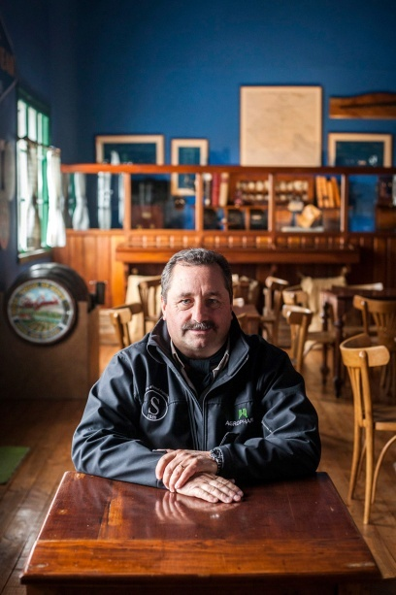
Ronald McDonald, administrador general de las estancias de Benetton

"Es como si yo voy a Escocia a reclamar las tierras de mis abuelos"
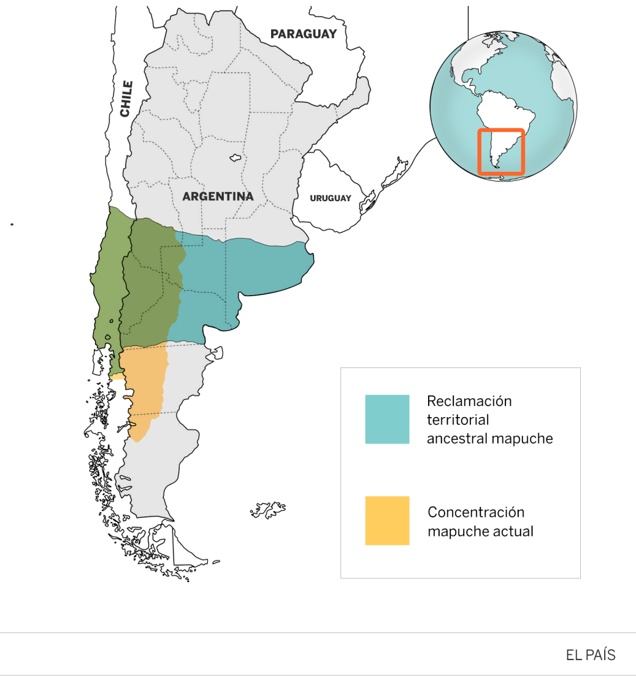

"Nosotros no reconocemos fronteras, nuestro pueblo abarca de mar a mar"
A pocos kilómetros, en Vuelta del Río, está la zona ocupada. Jessica, una mapuche que vino de Esquel, se acomoda su pañuelo palestino en la cabeza a la puerta de una precaria cabaña de vigilancia. Con un fuego al aire libre –viven sin agua corriente ni electricidad- cocinan una carne e intentan esquivar el frío. Algunos usan pasamontañas para evitar ser reconocidos. “ Benetton es el foco del conflicto por su peso político. El objetivo de fondo es fortalecernos como pueblo”, cuenta Jessica. Mirtha, de rasgos más claramente indígenas, bajó de las reservas de Cushamen: “Ellos tienen balas, nosotros piedras. Sabemos que están desesperados por sacarnos. Pero no van a poder”, dice con seguridad. No se van a ir. Ya hay incluso un niño nacido en el campamento. Su plan es de largo plazo: convencer a todos los mapuches para alzarse contra Benetton y otros terratenientes, construir un nuevo estado dentro del territorio chileno y argentino. “Nosotros no reconocemos fronteras, nuestro pueblo abarca de mar a mar”, cuenta Maicoño. Atilio y Rosa Curiñanco se hicieron famosos en 2007 porque ocuparon otra parcela de las tierras de Benetton. Llegaron a viajar a Italia para convencer al patriacra, Luciano, sin éxito. Así que siguen ocupando 500 hectáreas sin papeles ni derechos. Pero ya nadie intenta echarlos. No aprueban la violencia. “La manera que estos jóvenes de luchar no es aceptada por las 110 comunidades de acá. Pero sí la idea de recuperar las tierras. Acá destruyeron una cultura. Venimos de sangre milenaria y queremos juntar lo que desparramó el huinca [blanco]”, explican en su pequeño rancho, donde apenas tienen unas gallinas. Les cuesta cultivar las tierras, no tienen maquinaria. Han cumplido 10 años allí y se sienten libres, aunque viven en la pobreza absoluta.
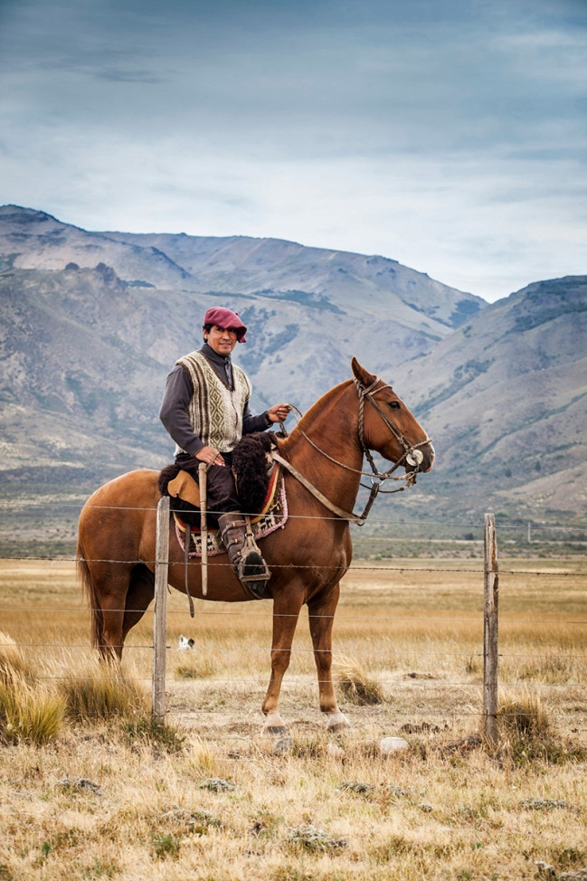
Un gaucho en la estancia Leleque, propiedad de Benetton

Resistencia Ancestral Mapuche
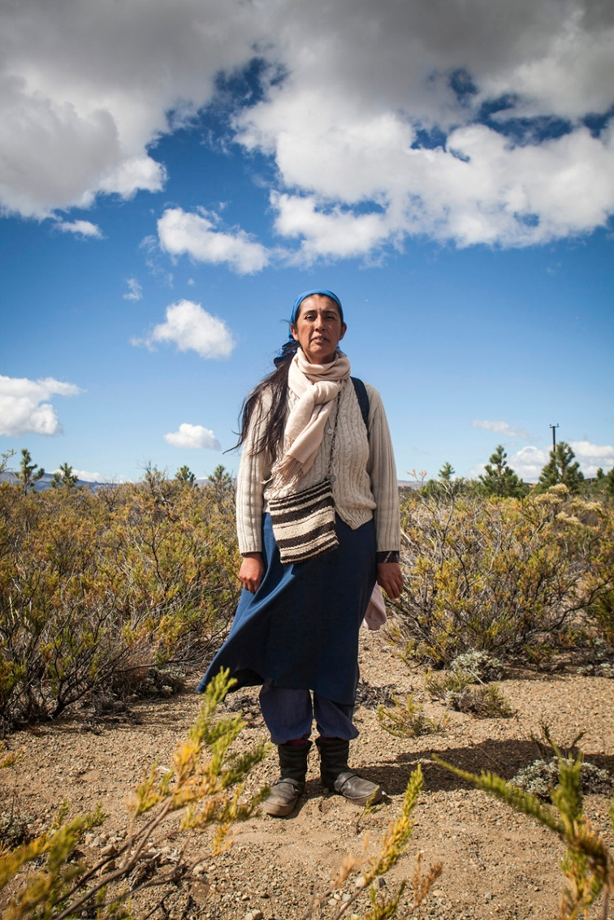
Soraya Maicoño, portavoz de los mapuches de Vuelta del Río
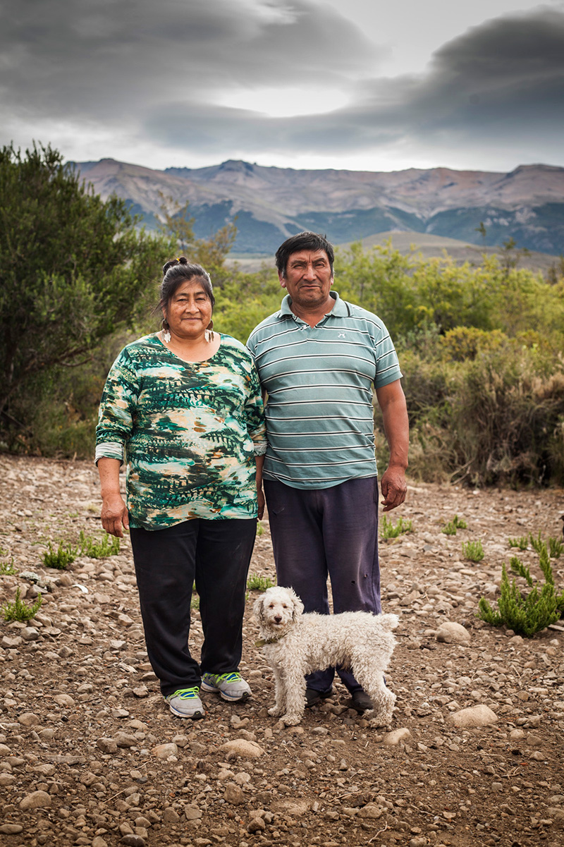
Rosa y Atilio Curiñanco, Los primeros mapuches en ocupar tierras de Benetton en 2007
Los indígenas no están solos, cuentan con un fuerte apoyo social y político. “No son ocho locos, detrás hay una organización, Resistencia Ancestral Mapuche” se indigna McDonald, quejoso por el apoyo de Amnistía Internacional. Le gustaría que el Estado argentino fuera tan duro como el chileno, que les aplica la ley antiterrorista. De hecho el líder de estosmapuches, Facundo Jones Huala, tiene una reclamación de extradición al país vecino. “Chile tiene un estado presente, si no esto es como el far west. Nuestro personal está muy preocupado, han atormentado a varios empleados. Esto en la Patagonia no se dio nunca”, asegura mientras muestra junto a Juan Chuquer, responsable de forestación de la compañía, los pinos ponderosa que han plantado en otra parte de la estancia. “Esta empresa es Benetton pero también somos nosotros, los que trabajamos aquí”, asegura Chuquer. “Hemos hecho una forestación para que un día haya una maderera que dé trabajo al pueblo. Es una inversión a 50 años, no pueden decir que estamos saqueando. Amenazas con quemarnos los pinos, ya quemaron una casilla de trabajo. Está en riesgo nuestra seguridad física, así no se puede seguir”, remata Chuquer. El juez de Esquel que ordenó el último allanamiento, Guido Otranto, cuenta que encontraron cócteles molotov. “Son violentos, aunque no se les puede llamar terroristas como pretenden algunos”, matiza. Todos tienen claro que esto no es una batalla por unas hectáreas. La pelea de fondo cuestiona la construcción de un continente a sangre y fuego. Por eso el tiempo no es un problema para nadie. En la Patagonia todo va despacio. Pero en su silencioso paisaje de ensueño la tensión es evidente. Se pelea metro a metro. En cualquier momento puede estallar la chispa definitiva.
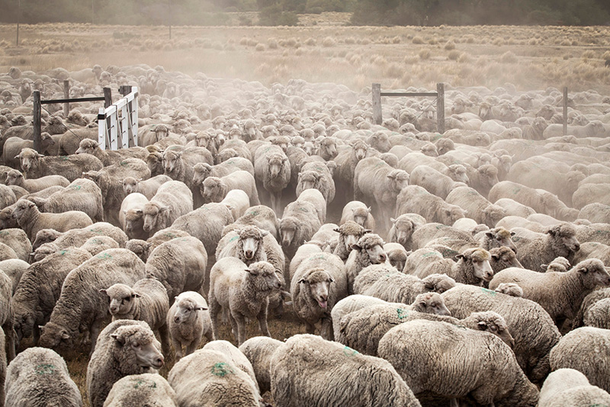
Ovejas en la estancia Leleque, que Benetton usa para su famosa lana⁠⁠.
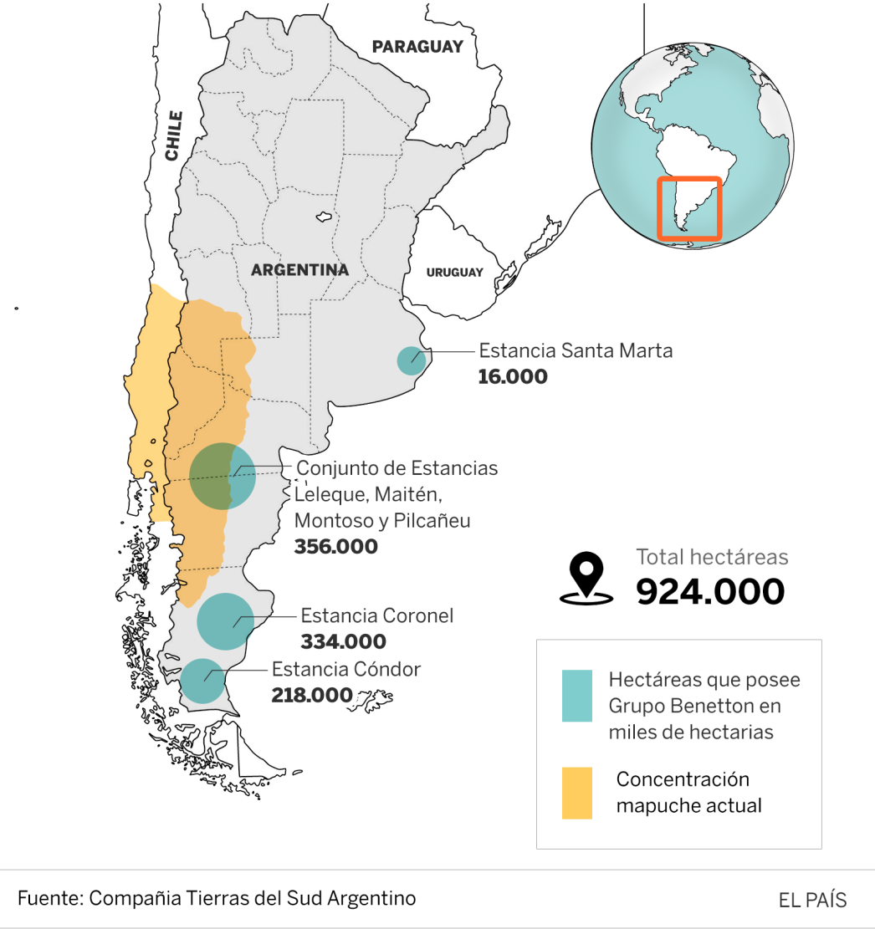
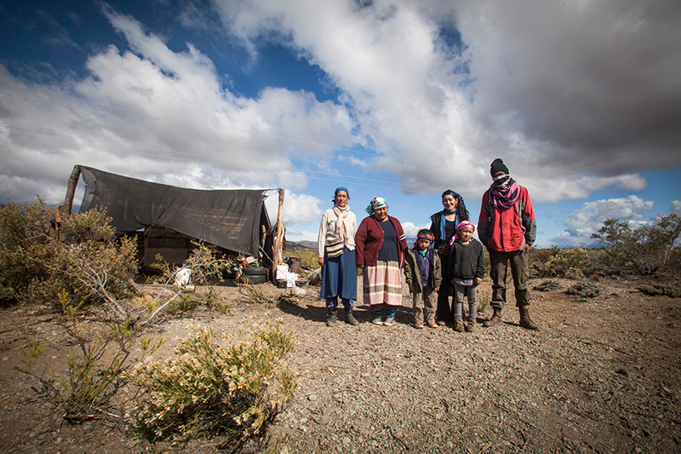Mapuches de Vuelta del Río frente a la cabaña de vigilancia.
http://elpais.com/especiales/2017/represion-mapuches-argentina/

